Nivel1-
1. Ver todos os clientes
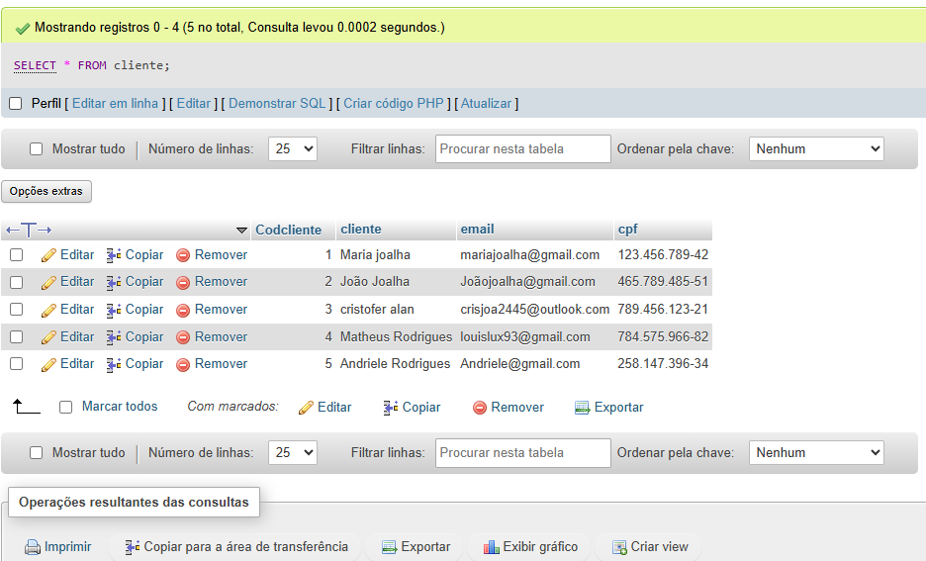
2. Ver nome e e-mail dos clientes
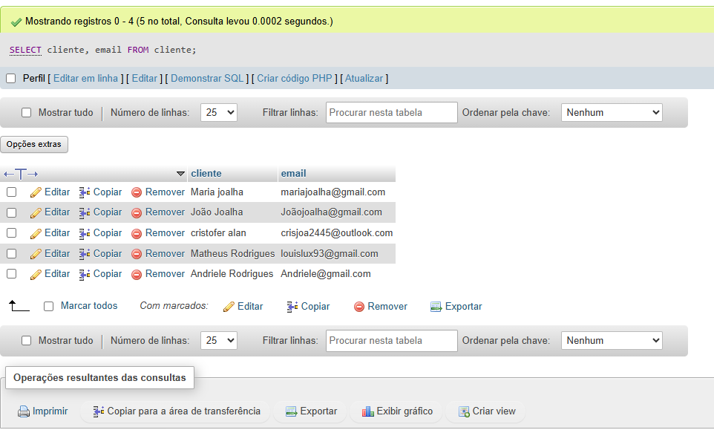
3. Ver todos os quartos do hotel
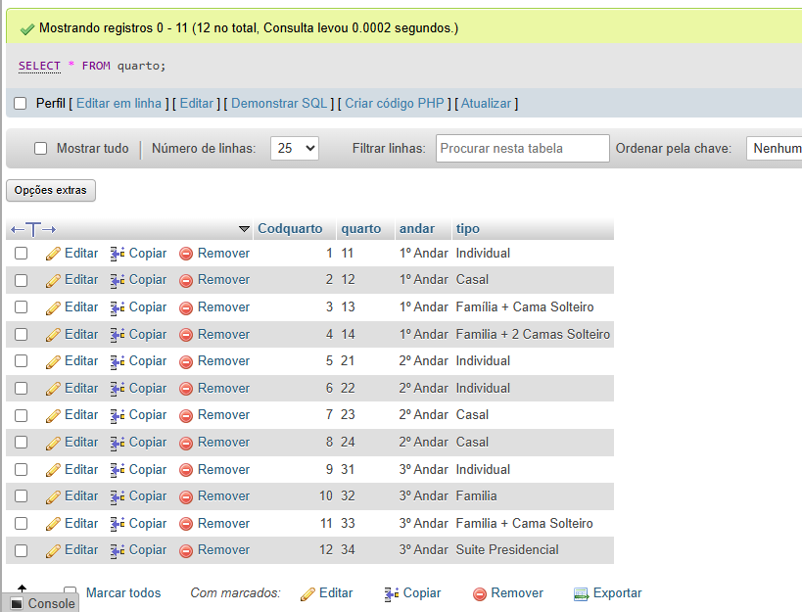
4. Ver todos os serviços disponíveis (bar, spa, alimentação...)
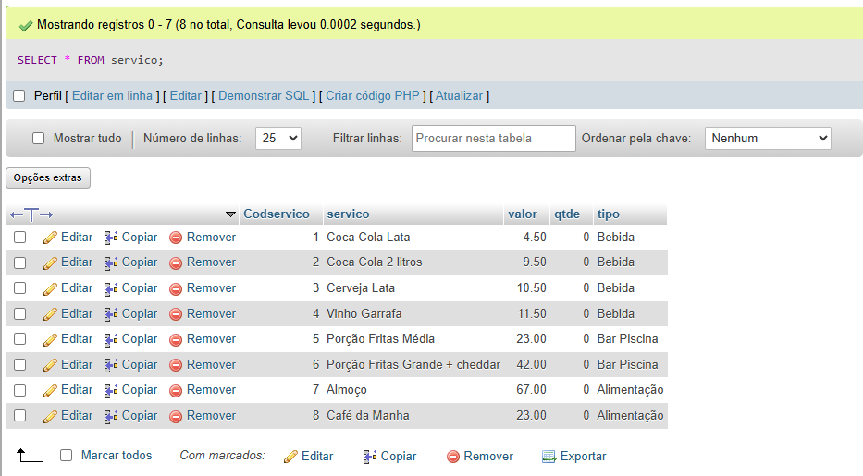

5. Ver todas as hospedagens
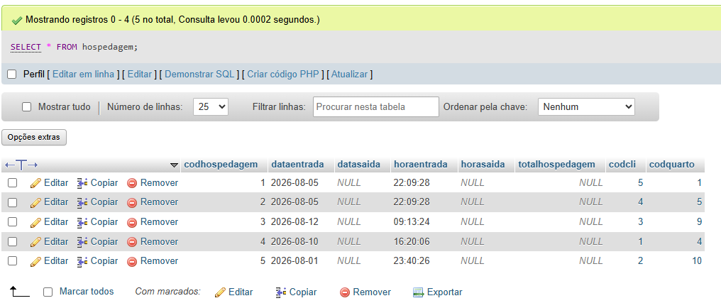

NIVEL-2

- Buscar um cliente específico (pelo ID)

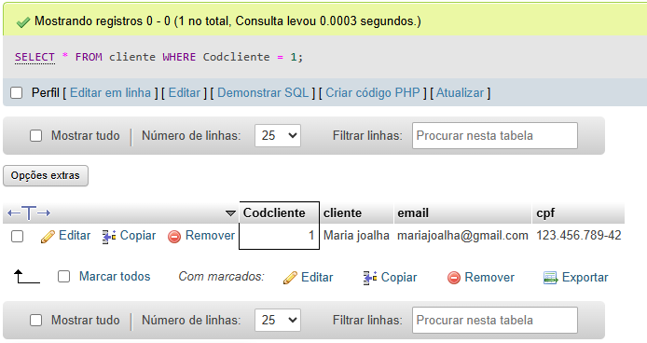
- Ver os quartos de um andar específico (2º Andar)
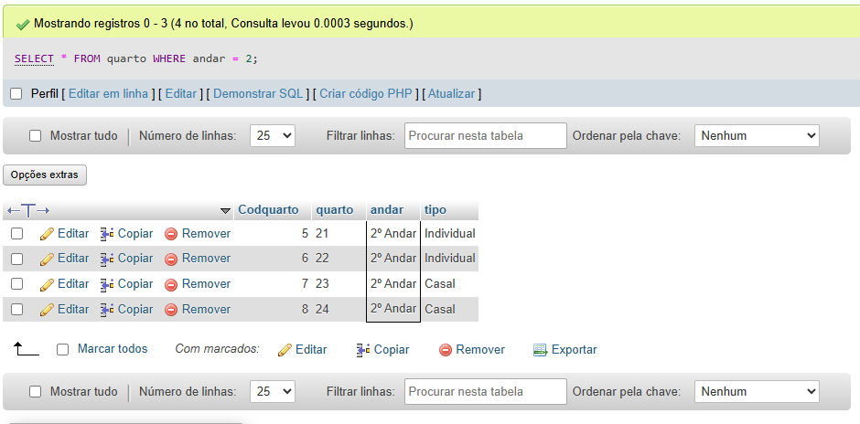
- Ver os serviços do tipo "Bebida"
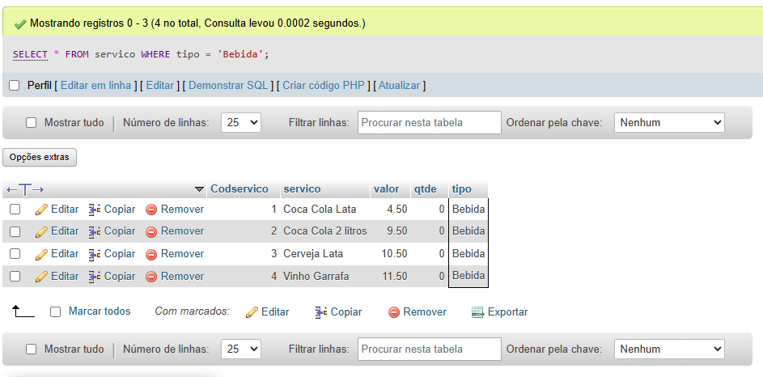
4. Ver as hospedagens que começaram em uma data específica
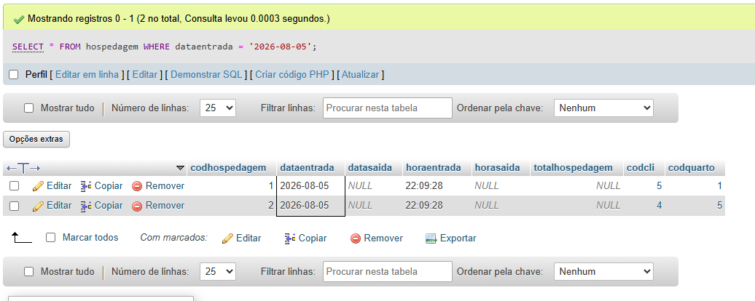
5. Ver os serviços com valor acima de R$ 50
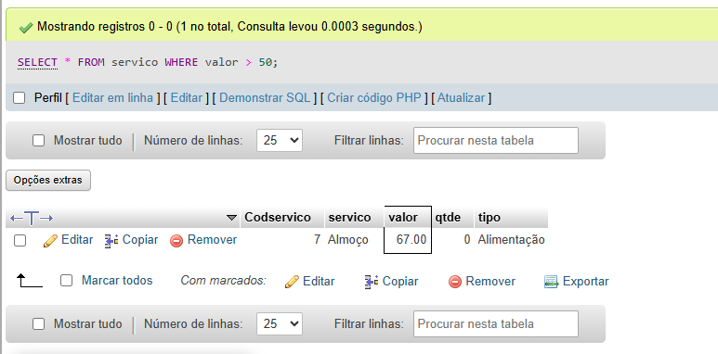

Nível-UPDATES

- Atualizar o e-mail de um cliente
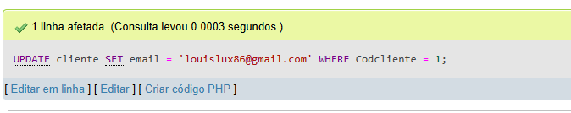

- Atualizar o tipo de um quarto
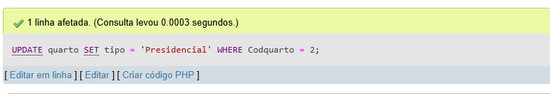
- Atualizar o valor de um serviço
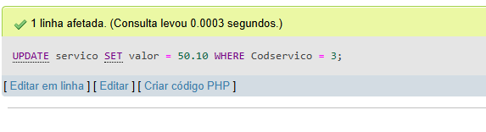
4. Registrar a saída (checkout) de uma hospedagem em andamento
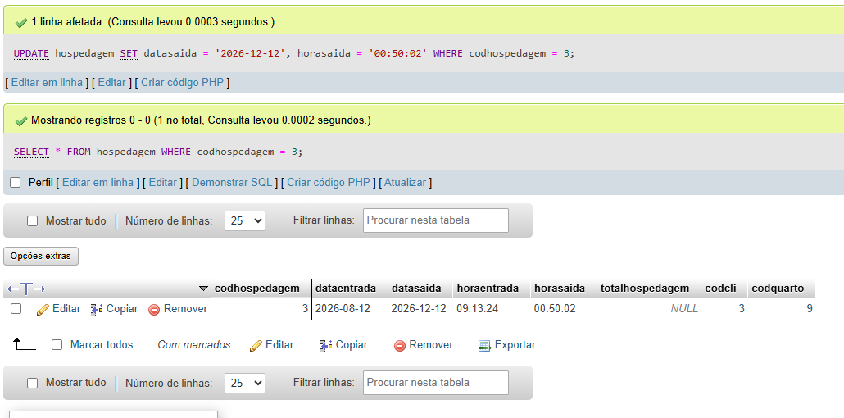
(usei select junto)
5. Corrigir o nome de um cliente digitado errado
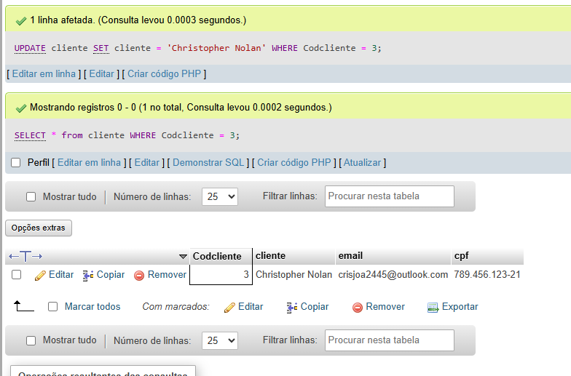

Nível-DELETES
1. Remover um serviço duplicado do cardápio
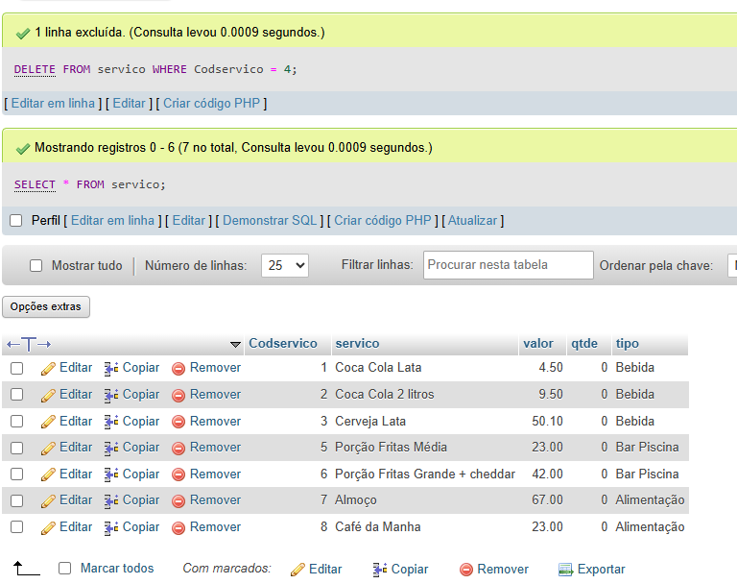

2. Remover um consumo de serviço lançado por engano

3. Remover um quarto que nunca foi utilizado
4. Desafio: por que o banco pode recusar apagar uma hospedagem que já tem serviços consumidos?

